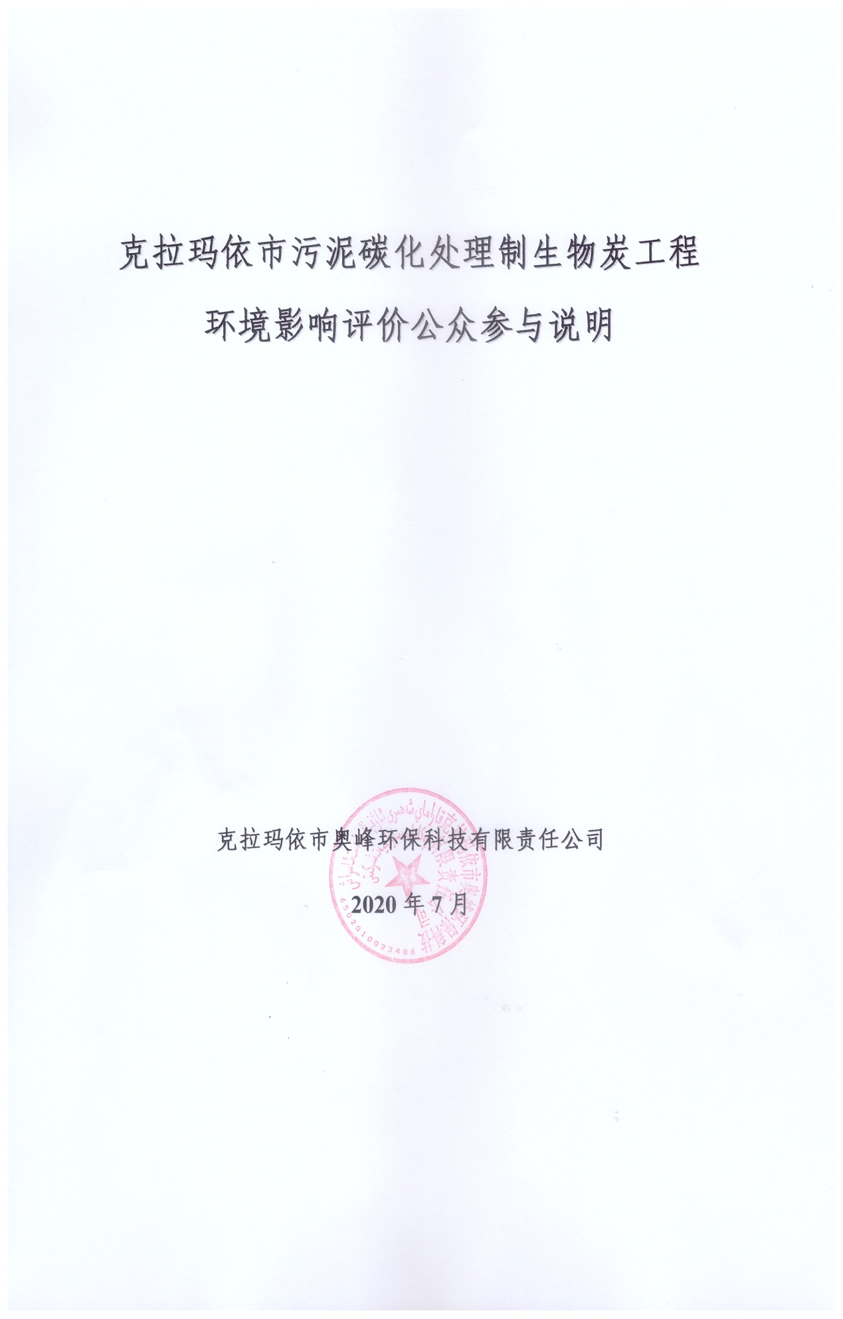

**目 录**

1 概述 1

2 征求意见稿公示情况 1

2.1 公示内容及时限 1

2.2 公示方式 1

2.3查阅情况 5

2.4公众提出意见情况 5

3其他公众参与情况 5

4 公众意见处理情况 5

5 诚信承若 5

# 1 概述

本项目位于克拉玛依石油化工工业园区，项目免予第一次公示。根据《环境影响评价公众参与办法》（部令第4号）的要求，建设单位在环评单位的协助下，在环境影响评价信息公示平台（http://www.js-eia.cn/）进行了第二网络公示。

# 2首次环境影响评价信息公开情况

本项目位于克拉玛依市白碱滩区石油化工工业园区，根据环境影响评价公众参与办法》（生态环境部令第4号）第三十一条：“对依法批准设立的产业园区内的建设项目，若该产业园区已依法开展了规划环境影响评价公众参与且该建设项目性质、规模等符合经生态环境主管部门组织审查通过的规划环境影响报告书和审查意见，建设单位开展建设项目环境影响评价公众参与时，可以按照以下方式予以简化：  
　　（一）免予开展本办法第九条规定的公开程序：“建设单位应当在确定环境影响报告书编制单位后7个工作日内，通过其网站、建设项目所在地公共媒体网站或者建设项目所在地相关政府网站进行第一次公示”，相关应当公开的内容纳入本办法第二次的公开内容一并公开”。

因此本项目免予第一次公示，符合《环境影响评价公众参与办法》要求。

# 3 征求意见稿公示情况

## 3.1 公示内容及时限

征求意见稿公示主要内容包括：环境影响报告书征求意见稿全文的网络链接（http://www.js-eia.cn/download/file/publish?proid=8017ff5ffd2bf1a69b3153367729da84&typeid=2&fileid=1592732019401185.docx）及查阅纸质报告书的方式和途径、征求意见的公众范围、公众意见表的网络链接、公众提出意见的方式和途径及公众提出意见的起止时间。

公示时限为5个工作日。

项目环境影响报告书的征求意见稿的主要内容基本完成，公示的主要内容及时限符合《环境影响评价公众参与办法》要求。

## 3.2 公示方式

3.2.1 网络

克拉玛依市奥峰环保科技有限责任公司于2020年6月21日在环境影响评价信息公示平台（http://www.js-eia.cn/）上开展环境影响评价信息公告，向公众告知征求意见稿及其网络公众意见调查表的相关信息。

载体选择符合《环境影响评价公参与办法》要求。

征求意见稿网络公示截图见图1。

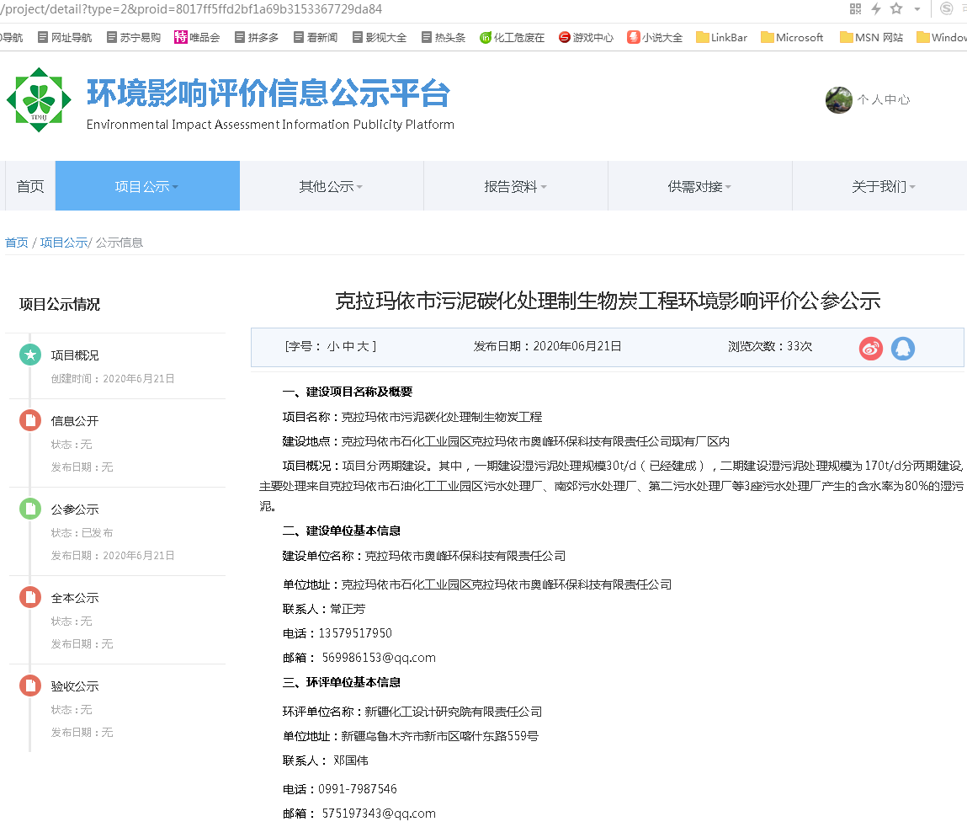

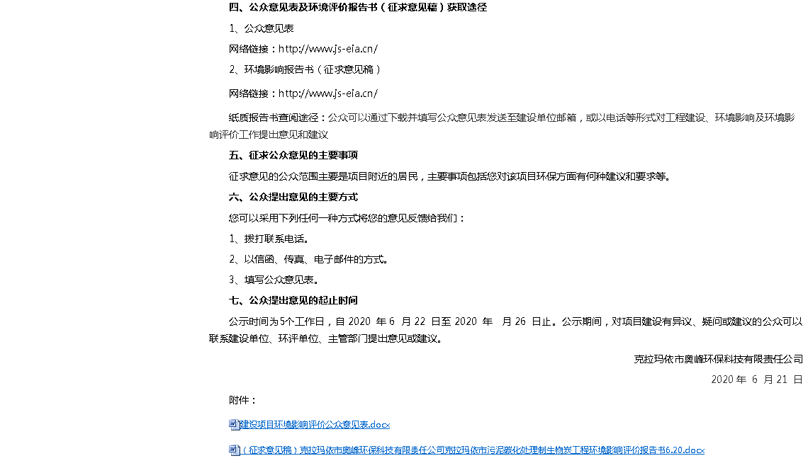

图1 本项目征求意见稿网络公示截图

3.2.2 报纸

克拉玛依市奥峰环保科技有限责任公司于2020年6月23日和6月24日，在项目所在地发行的克拉玛依日报对项目的环境影响评价信息进行了公告。

载体选择符合《环境影响评价公众参与办法》要求。

征求意见稿两次报纸公示截图见图2和图3。

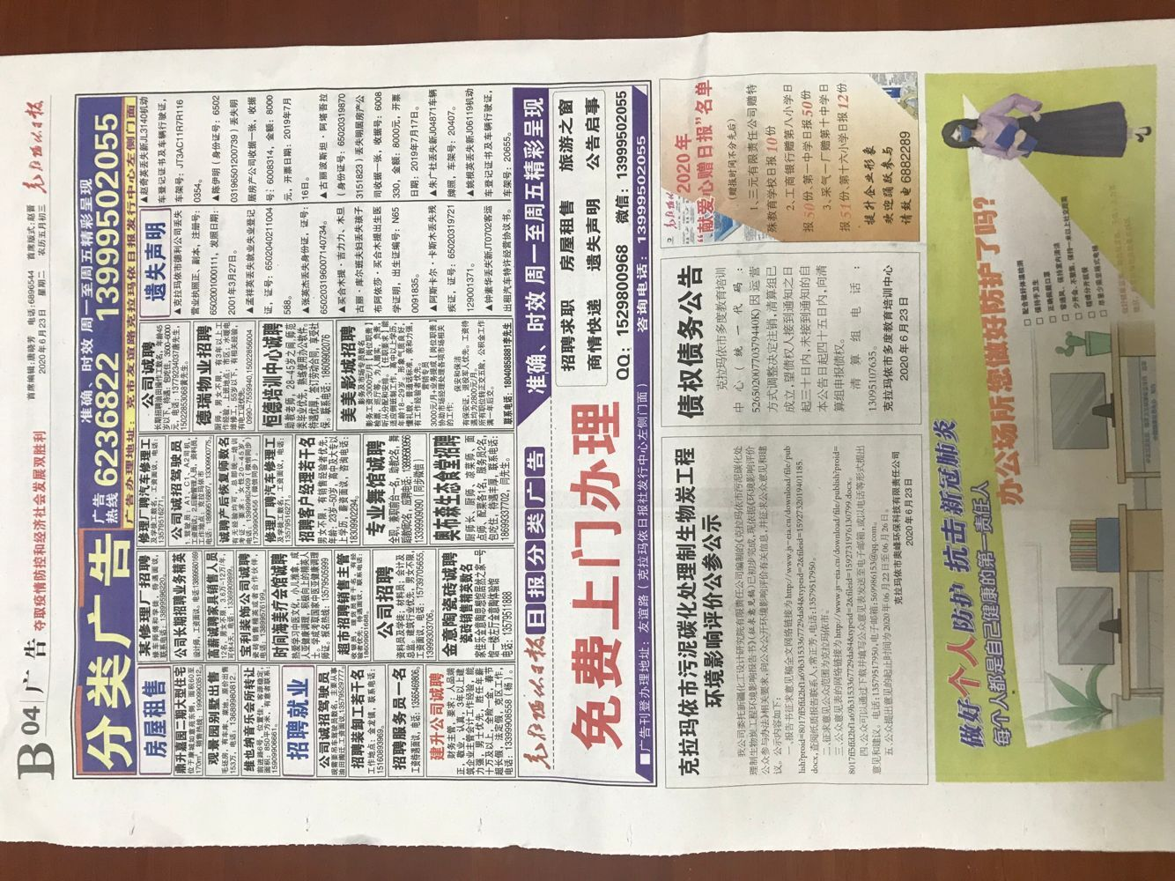

图2 本项目第二次报纸公示照片（6月23日）

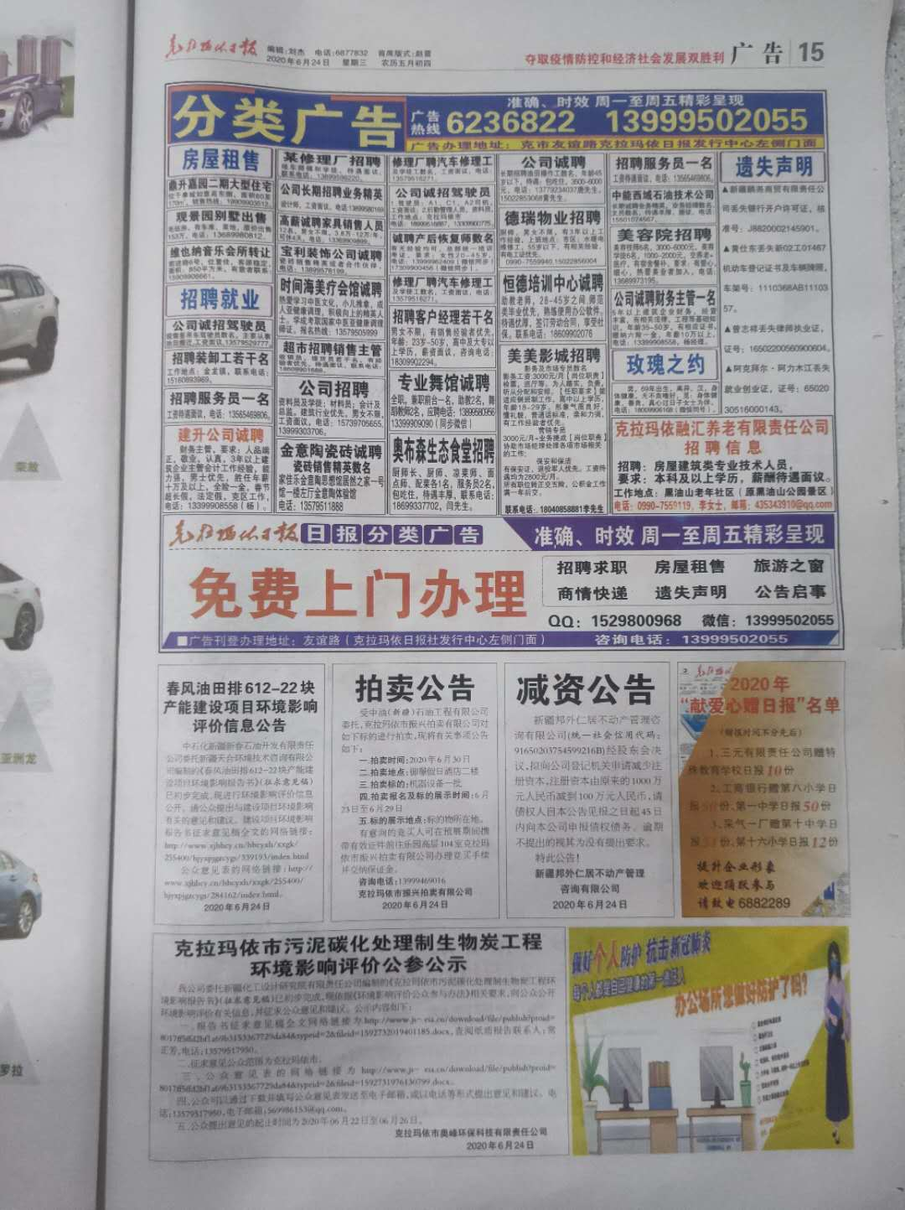

图3 本项目第二次报纸公示照片（6月24日）

3.2.4其他

征求意见稿公示期间，克拉玛依市奥峰环保科技有限责任公司未采取其他公示方式。

## 3.3查阅情况

克拉玛依市奥峰环保科技有限责任公司在公示网站提供电子版环境影响报告书征求意见稿。点击数33次。

## 3.4公众提出意见情况

征求意见稿公示期间，公示信息处于公开状态，公示公开期间未收到公众通过网络填写提交的公众意见调查表，未收到公众通过现场、电话及书信等方式提出的意见。

# 4其他公众参与情况

本项目未收到公众对环境影响方面提出的质疑性意见，未开展深度公众参与，符合《环境影响评价公众参与办法》要求。

克拉玛依市奥峰环保科技有限责任公司未组织开展公众座谈会、听证会、专家论证会等深度公众参与。

# 5 公众意见处理情况

征求意见稿公示期间，克拉玛依市奥峰环保科技有限责任公司在环境影响评价信息公示平台（http://www.js-eia.cn/）发布公众意见调查表。收集意见期间，未收到公众填写提交的公众意见调查表。

# 6诚信承若

本项目诚信承诺见附件。

